ADOPSI DIGITAL SIGNAGE DALAM MENDESAIN E-GOVERNMENT

Benny¹, Bima², Reza³, Rezky⁴, Sayfudin⁵
Magister Teknik Informatika
Universitas Bina Darma
Palembang

Abstrak Penelitian ini bertujuan untuk menganalisis penyampaian informasi program - program pemerintah berbasis digital. Berdasarkan hasil penelitian yang telah dilakukan, penyampaian program - program pemerintah belum terlaksana dengan baik karena disebabkan oleh beberapa faktor yang terdiri dari sumber daya manusia dan sumber daya teknologi. Kedua faktor ini harus segera diatasi jika benar - benar ingin membuat program - program pemerintah menjadi terlaksana sesuai dengan harapan. kesimpulan dari penelitian ini adalah masih kurangnya pengetahuan dari sumber daya manusia akan penggunaan teknologi untuk mengakses program - program e-Government tersebut, ditambah lagi keterbatasan kepemilikan perangkat teknologi untuk mengakses informasi - informasi sehingga pemeritah harus membutuhkan media yang bisa menyampaikan informasi program e-Government tanpa terhalang oleh kedua faktor tersebut. Berdasarkan kesimpulan diatas, peneliti merekomendasikan pemerintah untuk menggunakan teknologi digital Signage sebagai sarana dalam penyampaian informasi berkaitan dengan e-Government.

Kata Kunci : e-Government, Digital Signage

1. Pendahuluan

Perkembangan teknologi di era serba digital sekarang ini sudah mengalami kemajuan yang pesat. Hampir seluruh elemen masyarakat dapat dengan mudah untuk mendapatkan informasi - informasi yang sedang terjadi. Saat ini perkembangan teknologi telah merambah ke lembaga - lembaga pemerintahan untuk memberikan kemudahan dalam pelayanan publik. Dengan berkembangnya teknologi dalam lembaga pemerintah, membuat pelayanan publik menjadi lebih mudah, efektif, efisien dan transparan. Teknologi yang dimaksud adalah e-Government. E-Government dikembangkan karena tuntutan zaman, perubahan cara pelayanan dan penyampaian informasi secara tradisional yang terkesan lambat dan sulit bisa menjadi lebih efektif dan efisien.
Akibat dari perkembangan teknologi yang sangat signifikan, ada sebagian masyarakat yang tidak bisa menggunakan teknologi tersebut dikarenakan beberapa faktor antara lain kurangnya pengetahuan tentang perkembangan teknologi dan keterbatasan untuk membeli perangkat - perangkat yang menunjang teknologi tersebut sehingga program e-Government sangat sulit untuk terlaksana dengan baik. E-Government hadir karena pemerintah ingin merubah kebijakan untuk mereformasi sektor pelayanan publik. Dengan maksud agar masyarakat mendapatkan informasi ataupun pelayanan yang mereka butuhkan bisa diakses dengan mudah. Saat ini sudah banyak lembaga - lembaga pemerintah yang mengaktifkan layanan e-Government.
Di Indonesia E-Gov mulai dikembangkan ketika adanya Inpres Nomor 3 Tahun 2003 tentang Kebijakan dan Strategi Nasional tentang E-Government. Dalam Inpers tersebut EGov di Indonesia mempunyai tujuan untuk mengembangkan penyelenggaraan pemerintahan yang berbasis elektronik dalam rangka meningkatkan kualitas layanan publik secara efektif dan efesien. Melalui pengembangan EGovernment dilakukan penataan sistem manajemen dan proses kerja di lingkungan pemerintah dengan mengoptimalisasikan pemanfaatan teknologi informasi.
Untuk mensukseskan E-Gov ini, pemerintah harus mengetahui parameter yang dapat mensukseskan program e-Gov tersebut. Ada 3 parameter yang harus diperhatikan yaitu Kapasitas, Nilai dan Transparansi. Kapasitas adalah parameter pemerintah untuk mewujudkan program pemerintah menjadi kenyataan. Nilai adalah parameter pemerintah harus sangat teliti dalam menerapkan e-Gov agar dapat bermanfaat bagi masyarakat pada umumnya. Transparansi adalah parameter pemerintah untuk menyampaikan informasi - informasi kepada masyarakat secara lebih terbuka agar tidak ada kesan yang ditutup - tutupi.
Peneliti menganjurkan penggunaan media digital advertising yaitu videotron sebagai media untuk menyampaikan informasi dari program - program e-Gov. Videotron merupakan suatu output yang digunakan pemerintah untuk menyampaikan informasi - informasi dengan tujuan agar ketiga parameter tersebut dapat tercakup dengan baik.
Berdasarkan permasalahan di atas, maka peneliti ingin melakukan penelitian berjudul “Analisis e-Government Berbasis Digital Advertising”.

2. Landasan Teori

(Sedikit) Pengertian E-Government mengemukakan eectronic administration
(e-adm) merupakan substitusi ungkapan electronic government (e-gov) yang diberikan untuk suatu pemerintahan yang mengadopsi teknologi yang berbasis internet, intranet yang dapat melengkapi dan meningkatkan program dan pelayanannya. Tujuan utamanya adalah untuk memberikan kepuasan yang terbaik kepada pengguna jasa atau untuk memberikan kepuasan maksimal. World Bank. memandang e-gov merupakan adopsi dari perkembangan dan pemanfaatan teknologi perbankan sedunia. Pengembangan e-gov, dimaksudkan untuk meningkatkan efisiensi, efektivitas, transparansi dan akuntabilitas manajemen pemerintahan dengan menggunakan internet dan teknologi digital lainnya. Selanjutnya , mengemukakan e-government adalah usaha penciptaan suasana penyelenggaraan pemerintahan yang sesuai dengan obyektif bersama (shared goals)dari sejumlah komunitas yang berkepentingan. E-gov adalah penyelenggaraan pemerintahan berbasis teknologi informasi untuk meningkatkan kinerja pemerintahan dalam hubungannya dengan masyarakat, komunitas bisnis dan kelompok terkait lainnya menuju good government . E-gov. diperuntukkan ke dalam: (a) pemerintah yang menggunakan teknologi, khususnya aplikasi internet berbasis web untuk meningkatkan akses dan delivery/layanan pemerintah kepada masyarakat kepada masyarakat, partner bisnis, pegawai, dan pemerintah lainnya; (b) suatu proses reformasi di dalam cara pemerintah bekerja, berbagai informasi dan memberikan layanan kepada internal dan eksternal klien bagi keuntungan baik pemerintah, masyarakat maupun pelaku bisnis; dan (c )pemanfaatan teknologi informasi seperti wide area Network (WAN ), internet, world wide web, komputer oleh instansi pemerintah untuk menjangkau masyarakat, bisnis dan cabang-cabang pemerintah lainnya untuk: memperbaiki layanan kepada masyarakat, memperbaiki layanan kepada dunia bisnis dan industri, memberdayakan masyarakat melalui akses kepada pengatahuan dan informasi, dan membuat pemerintah bekerja lebih efisien dan efektif.
E-gov, juga dapat dipahami sebagai penggunaan teknologi berdasarkan WEB (jaringan), komunikasi internet, dan dalam kasus tertentu merupakan aplikasi interkoneksi untuk memfasilitasi komunikasi dan memperluas akses ke dan atau dari pemberian layanan dan informasi pemerintah kepada penduduk, dunia usaha, pencari kerja, dan pemerintah lain, baik instansional maupun antar negara. Dari rumusan pengertian tersebut di atas jelas bahwa e-adm (e-gov) merupakan pemanfaatan dan pendayagunaan teknologi komunikasi dan informasi dalam rangka mencapai tujuan antara lain:
(1) meningkatkan efesiensi kepemerintahan; (2) memberikan berbagai jasa pelayanan kepada masyarakat secara lebih baik; (3) memberikan akses informasi kepada public secara luas; dan(4) menjadikan penyelenggaraan pemerintahan lebih bertanggung jawab dan transparansi kepada masyarakat. Kegunaan dan Peran E-Government Pada asensinya e-gov merupakan aplikasi teknologi informasi dan komunikasi (information and communication technologi=ICT) dalam administrasi publik. E-gov di bangun sebagai upaya untuk merevitalisasi organisasi dan manajemen pemerintahan. Hal ini dimaksudkan agar dapat melaksanakan tugas dan fungsinya secara prima, dalam pengelolaan pelayanan publik. E-gov berguna untuk memudahkan hubungan antara pemerintah dengan pemerintah (G to G), pemerintah dengan masyarakat (G to S), dan pemerintah dengan duniausaha (G to B), baik nasional dan internasional.

Digital signage adalah sebuah layanan informasi berbasis digital satu arah. Efektifitas digital signage sangat dipengaruhi oleh strategi penyampaian pesan layanan ini biasanya digunakan di beberapa tempat strategis dan dimana kerumunan orang berada. Digital signage adalah media yang penyampaian pesannya terarah (narrowcast), yang berbeda dari media televisi, yang penyampaian pesannya secara meluas (broadcast). Konsep narrowcast inilah yang pada akhirnya akan mempengaruhi bagaimana strategi penyampaian pesan diterapkan pada digital signage. Digital signage ini memanfaatkan teknologi layar datar seperti LCD, LED, atau plasma yang diproyeksikan untuk menampilkan konten multimedia. [7].
Adapun keuntungan penggunaan Digital Signage adalah sebagai berikut (a) Eye contact catching, konten yang dinamis mempunyai kekuatan yang lebih untuk menarik perhatian audiens. (b) Right Place, Right Time, memudahkan untuk memperbarui konten yang disesuaikan pada waktu dan situasi tertentu.(c) Save Cost and Time, mengkolaborasikan berbagai jenis media ke dalam satu bentuk media yang lebih menarik dan atraktif.(d) Maximized Return on Investment, sebagai terminal profit center dengan menjual ruang advertisement untuk relasi bisnis. (e) Corporate Images, penggunaan IT dan display yang dipadukan, memberikan kesan modern yang pada akhirnya dapat meningkatkan prestise perusahaaan [1].
Xibo-Digital Signage merupakan solusi bagi digital signage sebagai sistem manajemen konten karena dapat mendesain konten dari mana saja dengan menggunakan web browser yang terhubung dengan internet dapat mengakses sistem manajemen konten tersebut. Xibo-Digital Signage dapat menampilkan media pada client berupa media flash player, power point, text, video lokal, gambar. Xibo-Digital Signage juga memiliki sistem penjadwalan yang canggih memungkinkan untuk penjadwalan tunggal maupun kelompok grup [3].
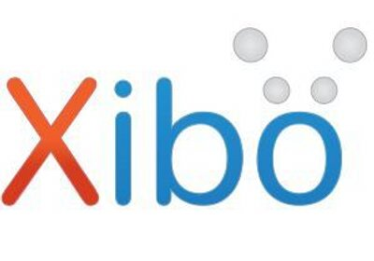
Gambar 1. Logo Xibo
3. Metodelogi Penelitian

Pada penlitian ini akan dilakukan beberapa tahapan, ini nerfungsi agar proses penelitian dapat berjalan dengan terstruktur.
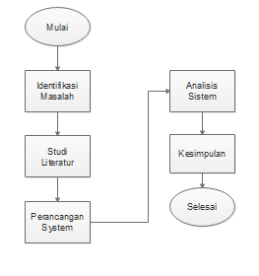
Gambar 2. Tahapan Penelitian

3.1 Analisis Kebutuhan Perangkat
Dalam membuat sebuah pengumuman, spesifikasi hardware yang baik yang dimaksud untuk memberikan kemudahan dalam membuat informasi tersebut. Hardware yang disebut diantara lain:
Komputer server dengan spesifikasi sebagai berikut (a) Processor Intel Pentium i3 2.8 GHz (b) Memory RAM 2 GB (c) Harddisk 1 TB (d) Monitor 21 inch (e) VGA 1 GB (f) LAN Card 1 Gbps (g) Sistem Operasi Windows 7 Pro.
Komputer client dengan spesifikasi sebagai berikut (a) Processor Intel Pentium i3 2.8 GHz (b) Memory RAM 4 GB (c) Harddisk 1 TB (d) Monitor 32 inch (e) VGA 1 GB (f) LAN Card 1 Gbps (g) Sistem Operasi Windows 7 Pro
Sedangkan untuk menampilkan informasi ke layar diperlukan LED Videotron / LED Display.
3.2 Analisis Kebutuhan Informasi
Software

Pada perangkat lunak aspek yang di analisa adalah kebutuhan perangkat lunak yang akan digunakan untuk memproduksi film kartun. Aspek ini menyangkut system operasi yang akan digunakan dalam pembuatan iklan. Serta aplikasi yang bersifat sekunder. Adapun software yang digunakan: (a) Web Server Apache 2 (b) DBMS Server MySQL 5 (c) Bahasa Pemrograman PHP 5 (d) Xibo Digital Signage 1.8.10

4. Hasil dan Pembahasan

4.1 Hasil

Hasil pada penelitian ini adalah berupa racangan desain infrastruktur yang di sarankan serta tampilan-tampilan informasi yang akan dibuat pada LED display.

4.2 Pembahasan

Topologi jaringan logik pada koneksi pada LED Display XIBO.

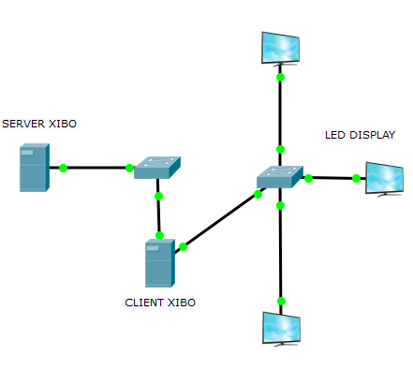
Gambar 2. Topologi Jaringan XIBO

Secara garis besar aplikasi Xibo-Digital Signage terdiri dari 2 (dua) bagian utama yaitu (a) Aplikasi Xibo Player (Xibo Client) pada client yang dipergunakan untuk menampilkan informasi yang akan disampaikan ke masyarakat. (b) Aplikasi Xibo CMS (Xibo Server) yang digunakan untuk memasukkan konten yang akan ditampilkan pada client.
Kebutuhan inftrastruktur jaringan harus dibangun sesuai dengan kondisi geografis dan kondisi perkebangan teknologi jaringan yang ada pada daerah tersebut, pada penelitian ini penulis merancang 2 topologi jaringan yang dapat digunakan untuk penyampaian informasi pada LED display. Adapun kedua topologi tersebut :

Topologi Jaringan komputer menggunakan tower. Pada gambar di bawah merupakan hasil rancangan topologi yang disarankan yaitu menggunakan tower dimana pada masing-masing tower akan saling terhubung menggunkan jaringan nirkabel dan kemudian terhubung dengan videotron masing-masing lokasi.

Gambar 3. Racangan Tower

Perancangan menggunakan tower ini dimaksudkan untuk penggunaan atau pemasangan didaerah yang dekat dengan lokasi server.
Saran yang kedua yaitu menggunakan koneksi ke ISP (Internet Service Provider), koneksi ke masing-masing videotron di hubungkan menggunaan jaringan ISP.
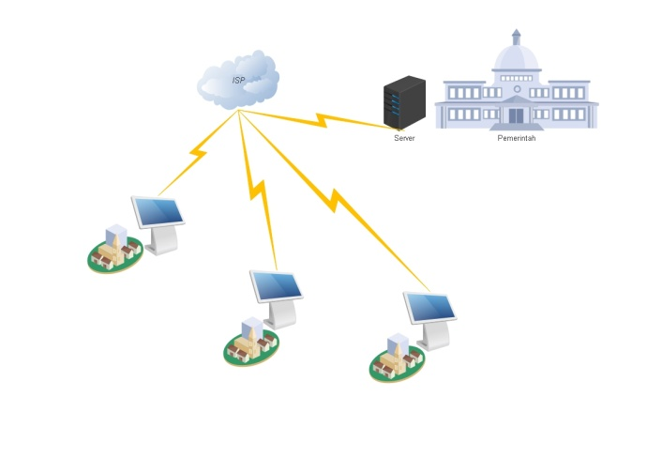
Gambar 3. Rancangan ISP

Rancangan ini menggunakan koneksi ke ISP, ini digunakan untuk daerah yang jauh dari jangkauan server. berfungsi untuk menjangkau ke daerah yang jauh namun sudah dapat dijangkau oleh ISP.
Tampilan pada Papan Display ini sendiri dibuat beberapa desain. Desain yang akan di rancang kurang lebihnya dapat dilihat pada gambar dibawah ini :

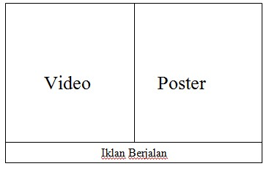
Gambar 4. Rancangan dengan satu jendela tampilan

Gambar 5. Rancangan dengan dua jendela tampilan
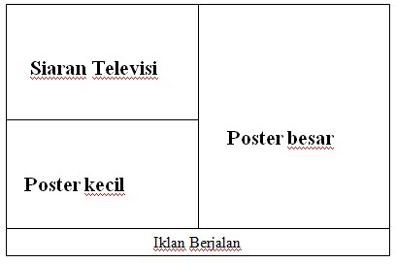

Gambar 6. Rancangan dengan tiga jendela tampilan
Gambar 2, Gambar 3, Gambar 4 merupakan gambar tampilan yang akan dibuat pada Digital Signage.
Dengan rancangan tersebut

REFERENSI
[1] Anasthasia, V. J., Isabella, R. K., & Wirastuti, N. M. A. E. D. (2013).Penyisipan Konten Elektro News Menggunakan Xibo Digital Signage. Prosiding Conference on Smart-Green Technology in Electrical and Information Systems, (November).

[2] Ariawan, K. U. (2016). Unjuk Kerja Aplikasi Digital Signage Xibo Pada Proses Pembuatan Papan Pengumuman Digital Di Jurusan Teknik Elektro. JPTK, UNDIKSHA.

[3] Asrida, Khair, U., & Khairani, M. (2016). Implementasi Informasi Pajak Kendaraan Bermotor Melalui Tanda Digital Menggunakan Xibo Digital Signage. Jurnal Biltek.

[4] Hafizd, K. A., & Aolia, M. (2017). Angkasa Pura Digital Signage PadaBandar Udara Syamsudinnor Banjarmasin. Jurnal Intensif.

[5] Jailani, M. S. (2013). Ragam Penelitian Qualitative (Ethnografi , Fenomenologi , Grounded Theory , dan Studi Kasus). Edu-Bio.

[6] Mulyana, A., & Aria, M. (2015). Perancangan Digital Signage Sebagai PapanInformasi Digital. Jurnal Script.

[7] Panuntun, R., Rochim, A. F., & Martono, K. T. (2016). Perancangan Papan Informasi Digital Berbasis Web pada Raspberry pi. Jurnal Teknologi Dan Sistem Komputer.. http://doi.org/10.14710/JTSISKOM.3.2.2015.192-197

[8] Rachmaningrum, N., & Falahah. (2011). Studi Kelayakan Disaster Recovery Plan Pada Infrastruktur Jaringan Komputer. Seminar Nasional Informatika 2012 (semnasIF 2012), 2011(semnasIF).

[9] Rofiq, M., & Jatmika, S. (2012). Aplikasi Electronic Learning (E-Learning) Berbasis Open Source Dalam Proses Belajar Mengajar di STMIK Asia Malang. Jurnal JITIKA.

